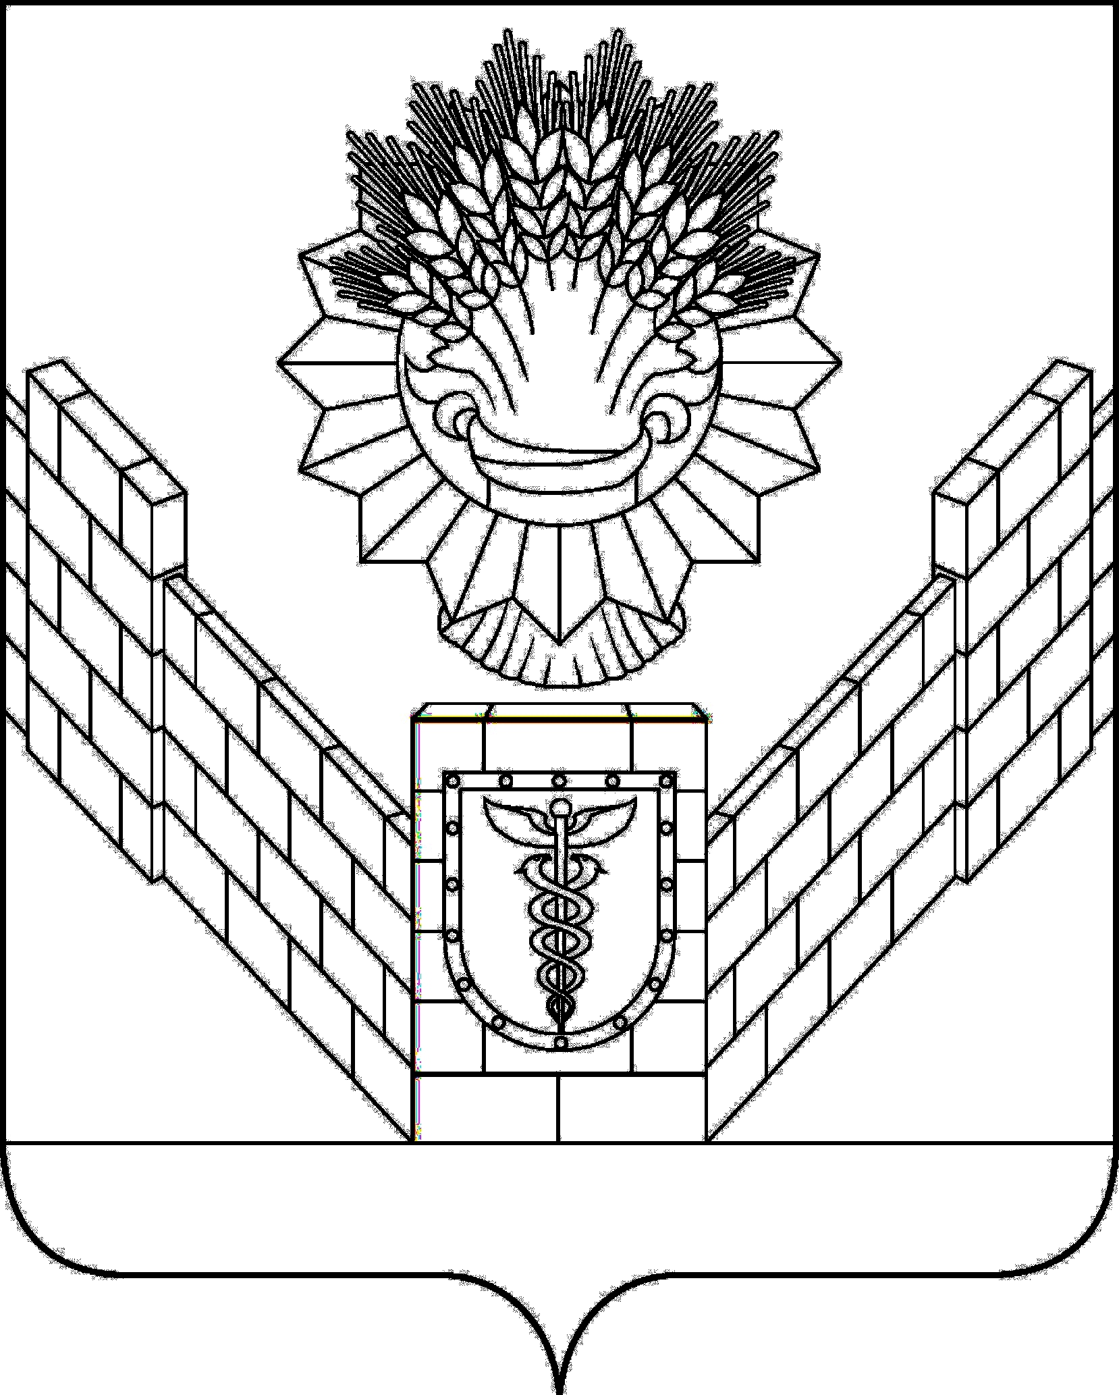

СОВЕТ
ТБИЛИССКОГО СЕЛЬСКОГО ПОСЕЛЕНИЯ
ТБИЛИССКОГО РАЙОНА

РЕШЕНИЕ
от 25.09.2020 № 73
ст-ца Тбилисская

О внесении изменения в решение Совета Тбилисского сельского поселения Тбилисского района от 26 сентября 2019 года № 3
«О постоянных комиссиях Совета Тбилисского сельского
поселения Тбилисского района»

Руководствуясь статьями 24, 26, 58 Устава Тбилисского сельского поселения Тбилисского района, статьей 13 регламента Совета Тбилисского сельского поселения Тбилисского района, Совет Тбилисского сельского поселения Тбилисского района р е ш и л:
- Внести изменение в решение Совета Тбилисского сельского поселения Тбилисского района от 26 сентября 2019 года № 3 «О постоянных комиссиях Совета Тбилисского сельского поселения Тбилисского района», заменив в подпункте 1.4. пункта 1 слова: «Кожина Нина Ивановна» словами «Ильченко Татьяна Алексеевна».
- Председателю комиссии по вопросам осуществления населением местного самоуправления, торговле и бытовому обслуживанию населения, мобилизационной подготовки, гражданской обороны и чрезвычайных ситуаций, пожарной безопасности Соболевой Р.А. после принятия настоящего решения, самостоятельно рассмотреть вопрос об изменении состава комиссии (в части необходимости замены секретаря) в срок до первого заседания комиссий, оформив результаты протоколом заседания. Оформленный соответствующим образом протокол предоставить в Совет Тбилисского сельского поселения Тбилисского района.
- Решение вступает в силу со дня его подписания

Председатель Совета
Тбилисского сельского поселения
Тбилисского района Е.Б. Самойленко

